Министерство науки и высшего образования Российской Федерации

Федеральное государственное бюджетное  
образовательное учреждение высшего образования  
«Уфимский государственный авиационный технический университет»

Кафедра ВМиК

Отчёт по лабораторной работе № 6

Тема: «Проектирование БД. Проектирование пользовательского интерфейса»

Выполнили:

студенты группы ПРО-330 Т.А. Ишембитов

Д.А. Ишембитов

Проверил:

канд. наук Р.В. Насыров

Уфа – 2022

**Содержание**

1 Задание 3

2 Структура веб-сайта 3

3 Вывод 6

4 Приложения 6

# Задание

**Цель работы:** разработать веб-приложение для представления пользователю информации, хранящейся в базе данных (БД).

**Задание:**

1) Ознакомиться с кодом и структурой веб-приложения (см. пример приложения Python Flask в папке flask_app).

2) Реализовать методы (запросы) для выборки необходимых данных из БД.

3) Используя встроенный шаблонизатор веб-страниц, сделать вставку данных в ваши html страницы (в соответствии с дизайном веб-страниц, созданных на лабораторной работе №5).

## Структура веб-сайта

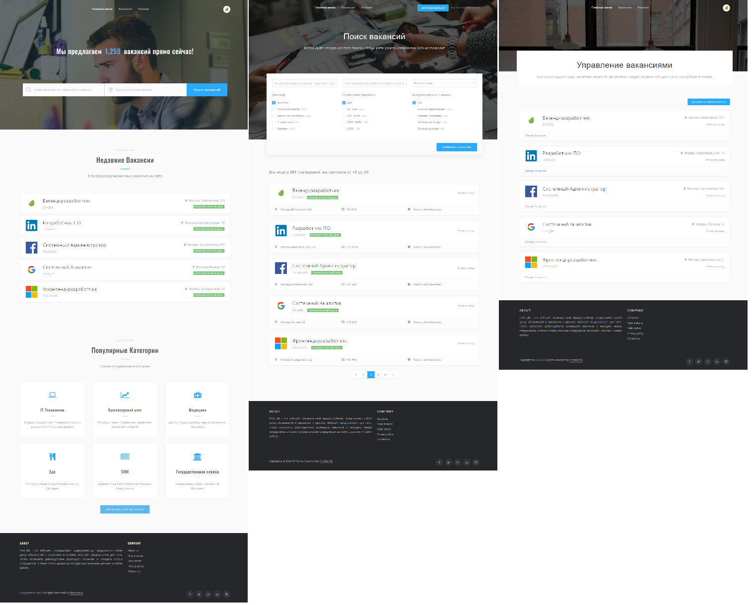

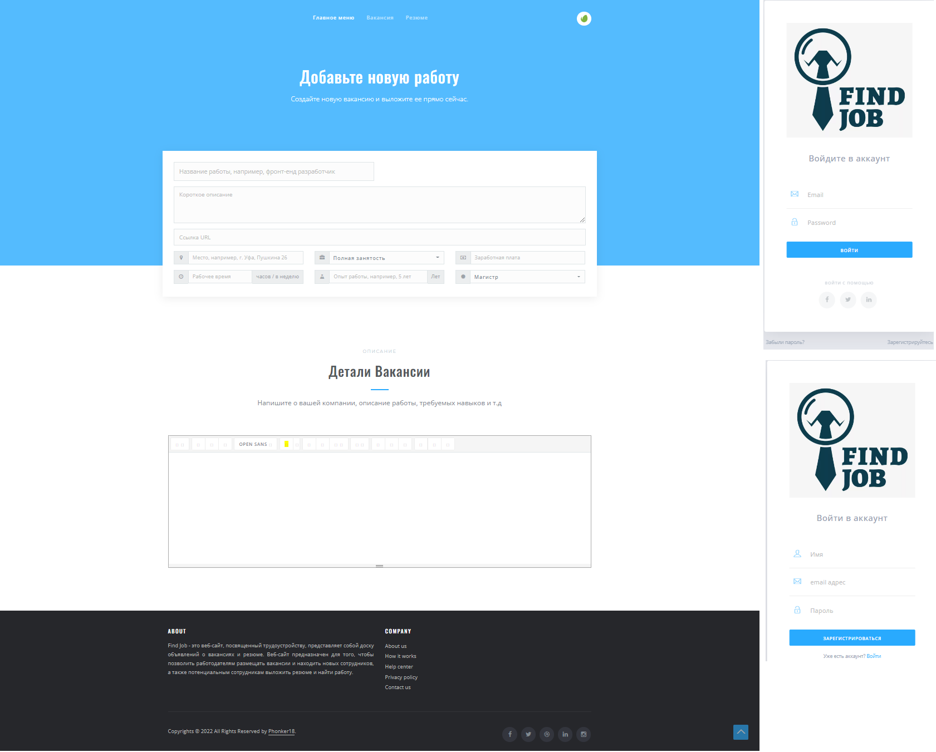

Страницы «Главное меню», «Поиск вакансии» и «Управление вакансией» отображает полученные данные из таблицы базы данных vacancy:

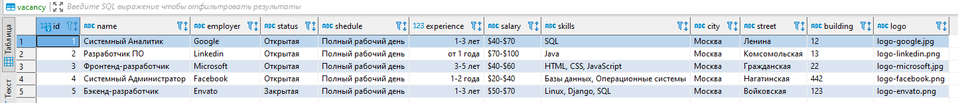

Полученные данные из БД корректно отображаются на страницах веб-сайта:

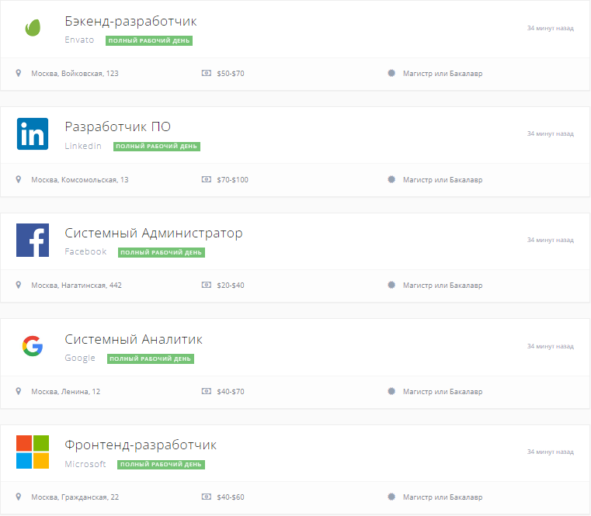

Методы обработки запросов к страницам:

# Обработка запроса к индексной странице  
@app.route('/')  
@app.route('/index-2.html')  
def index():  
 # Пример вызова метода с выборкой данных из БД и вставка полученных данных в html-шаблон  
 processed_files = controller.get_vacancy_list()  
 # "рендеринг" (т.е. вставка динамически изменяемых данных) в index.html и возвращение готовой страницы  
 return render_template('index-2.html', title='Find Job', processed_files=processed_files)  
  
@app.route('/job-list-1.html')  
def job_list():  
 # Пример вызова метода с выборкой данных из БД и вставка полученных данных в html-шаблон  
 processed_files = controller.get_vacancy_list()  
 # "рендеринг" (т.е. вставка динамически изменяемых данных) в index.html и возвращение готовой страницы  
 return render_template('job-list-1.html', processed_files=processed_files)  
  
@app.route('/job-add.html')  
def job_add():  
 # Пример вызова метода с выборкой данных из БД и вставка полученных данных в html-шаблон  
 # "рендеринг" (т.е. вставка динамически изменяемых данных) в index.html и возвращение готовой страницы  
 return render_template('job-add.html')  
  
@app.route('/job-manage.html')  
def job_manage():  
 # Пример вызова метода с выборкой данных из БД и вставка полученных данных в html-шаблон  
 processed_files = controller.get_vacancy_list()  
 # "рендеринг" (т.е. вставка динамически изменяемых данных) в index.html и возвращение готовой страницы  
 return render_template('job-manage.html', processed_files=processed_files)  
  
@app.route('/user-register.html')  
def user_register():  
 # Пример вызова метода с выборкой данных из БД и вставка полученных данных в html-шаблон  
 # "рендеринг" (т.е. вставка динамически изменяемых данных) в index.html и возвращение готовой страницы  
 return render_template('user-register.html')  
  
@app.route('/user-login.html')  
def user_login():  
 # Пример вызова метода с выборкой данных из БД и вставка полученных данных в html-шаблон  
 # "рендеринг" (т.е. вставка динамически изменяемых данных) в index.html и возвращение готовой страницы  
 return render_template('user-login.html')  
  
@app.route('/user-forget-pass.html')  
def user_forget_pass():  
 # Пример вызова метода с выборкой данных из БД и вставка полученных данных в html-шаблон  
 # "рендеринг" (т.е. вставка динамически изменяемых данных) в index.html и возвращение готовой страницы  
 return render_template('user-forget-pass.html')

## Вывод

В ходе лабораторной работы разработали веб-приложение для представления пользователю информации, хранящейся в базе данных (БД).

## Приложения

1. Пример Технического задания [Электронный ресурс] // URL: [170112 Project Record ТЗ ЭЗ в.0.5.pdf - Google Диск](https://drive.google.com/file/d/1oM_kAuUhzq27zA7s4fckEY5oTUMf7eOA/view).
2. Репозиторий GitHub // URL: <https://github.com/Phonker18/PiKPO_Project.git>